第23届重庆市青少年机器人竞赛
青少年无人机赛补充细则

一、赛制
本次竞赛分个人遥控赛和团体编程赛。
1.个人遥控赛
比赛前无人机统一放到封存区管理，按顺序依次领取无人机并比赛。赛前2分钟时间准备，包括检查场地及道具，测试无人机飞行等，准备好后需举手向裁判示意。比赛一轮，时间3分钟，期间可多次重启。完成比赛后签字确认成绩，带上个人物品和器材离开赛场。
2.团体编程赛
比赛前调试时间90分钟，调试结束后统一放到封存区，按顺序依次领取无人机并比赛。赛前2分钟时间准备，包括检查场地及道具，摆放搬运物资和标签、测试无人机飞行等，准备好后需举手向裁判示意。比赛一轮，时间5分钟，期间可多次重启。完成比赛后签字确认成绩，带上个人物品和器材离开赛场。

二、规则补充说明

对比维度 | 组别 | 竞赛官网《第23届重庆市青少年机器人竞赛规则(青少年无人机赛一翼龙生存记)2025年8月25日更新》 | 补充和修改为以下内容
组别名称 |  | 遥控组、编程组 | 个人遥控赛、团体编程赛
出发分数 | 个人遥控赛 | 任务及得分中，描述为20分，计分表为10分。 | 个人遥控赛起飞得分为20分
亮灯持续时间 | 个人遥控赛 | 每次亮白灯的时间持续约 20 秒，“亮” 与 “灭” 间隔时间随机。  外观如下图：  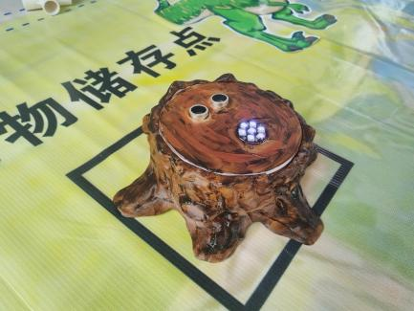 | 亮10秒、灭10秒交替，感应距离装置垂直上方40cm。  外观如下图：  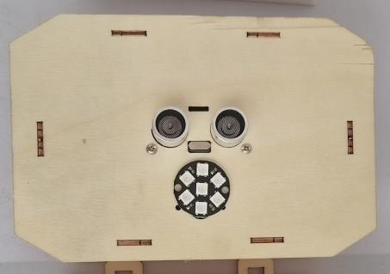
瞭望台 | 团体编程赛 | - 尺寸：70cm*80cm  - 安装位置： “位于 A1 通道上方距地面 80cm 处”  外观如图：  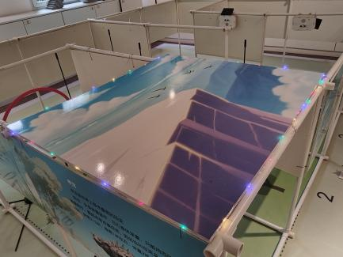 | 1. 尺寸：长 80cm，宽最短处 35cm，异形。  2. 安装位置：位于 A1 通道上方距地面 80cm 处，左右居中两侧各露出 5cm，直边（长边）与迷宫管子齐平。  外观如图：  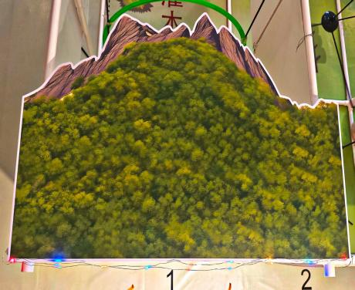
灌木区圆环 | 团体编程赛 | 仅说明 “中心点距地面 40cm，直径分别为 50cm、60cm”，未明确摆放范围 | 补充 “圆环摆放位置在地图60cm直径的圆环摆放到A1格子上边线  50cm直径的圆环摆放到B1格子上边线
降落 | 团体编程赛 | 起飞或重启后，需要至少完成一个得分任务（“起飞”除外）后才可获取返回任务得分。 | ”至少完成一个得分任务“修改为”有完成得分任务的趋势“，具体表现为无人机飞行到任意可以得分的任务点，不要求一定要得分”

三、竞赛注意事项
- 本次赛场安排在普通教室。团体编程赛根据不同学段的数量，平均每间教室约8-11组不等，为提高比赛效率及公平性，同一学校的参赛队伍尽量安排在同一间教室且每间教室至少有2个不同区县的学生，裁判组安排回避本区县队伍，最终成绩由学生、主裁、志愿者三方签字确认。
- 允许携带备用器材和配件，所有电脑、飞机、遥控器均需进行检录编号、封存，不得借用他人。标签、抓取物及充电器等不影响比赛公平的物品可共用。
- 请在赛场外完成对频，进入赛场之后不允许私自对频。如果出现无人机无法连接，需找工作人员进行对频连接。
- 比赛期间，无人机未飞行时，需要将飞机关机且不能安装电池，防止误启动。
- 选手在正式比赛开始前的2分钟的准备时间内，选手应自行检查场地道具状况，需确保道具摆放正确且能够正常触发相关功能。若出现场地设置有误，道具触发不了等问题，需要及时向裁判汇报，若选手于赛前未妥善完成此项检查工作，而在比赛时发生道具无法触发的情况，不得将责任归咎于赛务组及裁判人员。
- 无人机起飞之前必须检查确认是否连接的是自己的遥控器。
- 竞赛期间保管好自己的器材，建议自行贴上自己学校的标签。
- 选手需要自带3-5米的插板，为电脑充电、为无人机电池充电。
- 团体编程赛中，无齿翼龙原本是搭载避障模块，改为允许搭载其他模块进行比赛。
- 团体编程赛中，风神翼龙投放的物资，若超出巢穴区或压线均不得分，以巢穴区内边框为界。

